
第四部分 电磁感应
专题4.27 线框切割磁感线问题（提高篇）
一．选择题
1. （2019沈阳三模）如图所示，在光滑的水平面上方有两个磁感应强度大小均为B、方向相反的水平匀强磁场区域，磁场宽度均为L。一个边长为L、电阻为R的单匝正方形金属线框，在水平外力作用下沿垂直磁场方向运动，从如图实线位置I进入磁场开始到线框运动到分别有一半面积在两个磁场中的位置II时，线框的速度始终为v，则下列说法正确的是（ ）
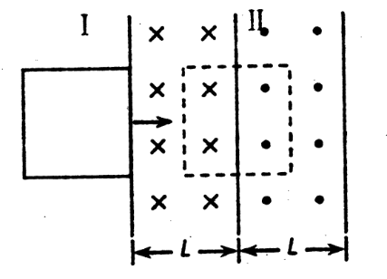
A.在位置II时外力为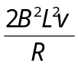 B.在位置II时线框中的电功率为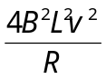
C.此过程中产生的电能为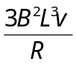 D.此过程中通过导线横截面的电荷量为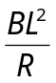
2.（2019河南安阳二模）如图所示，同种材料的、均匀的金属丝做成边长之比为1：2的甲、乙两单匝正方形线圈，已知两线圈的质量相同。现分别把甲、乙线圈以相同的速率匀速拉出磁场，则下列说法正确的是（ ）
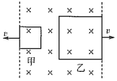
A. 甲、乙两线圈的热量之比为1：2 B. 甲、乙两线圈的电荷量之比为1：4
C. 甲、乙两线圈的电流之比为1：2 D. 甲、乙两线圈的热功率之比为1：1
3．如图所示，一个正方形区域内有垂直纸面向里的匀强磁场，在磁场内有一边长为l，阻值为R的正方形线框，线框所在平面与磁场垂直，如果以垂直于线框边与磁场的速度v将线框从磁场中匀速拉出，下列说法正确的是（ ）
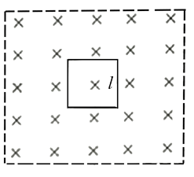
A． 如果将线框水平向右拉出磁场，线框经过磁场边界过程中将产生顺时针方向的感应电流
B． 在纸面内无论沿哪个方向将线框拉出磁场，流过线框某一截面的电荷量都相同
C． 其他条件不变，将线框水平拉出磁场时产生的焦耳热Q与速度v成正比
D． 其他条件不变，将线框水平拉出磁场时产生的焦耳热Q与速度v²成正比
4．（黑龙江省大庆实验中学2016届高三考前得分训练（四）理科综合物理试题）如图所示，一个闭合三角形导线框位于竖直平面内，其下方固定一根与线框所在的竖直平面平行且很靠近（但不重叠）的水平直导线，导线中通以图示方向的恒定电流．线框从实线位置由静止释放，在其后的运动过程中（ ）

A．线框中的磁通量为零时其感应电流也为零 B．线框中感应电流方向为先顺时针后逆时针
C．线框受到安培力的合力方向竖直向上 D．线框减少的重力势能全部转化为电能
5.（2016年全国普通高考重庆适应性测试（第三次）理科综合试题）在如图所示的竖直平面内，一个直角三角形金属线框顶点C与MN重合，在水平线MN的下方有足够大的匀强磁场，线框由静止释放，沿轴线BC方向竖直落入磁场中。忽略空气阻力，从释放到线框完全进入磁场过程中，关于线框运动的v-t图，可能正确的是（ ）
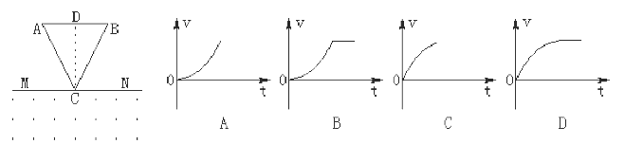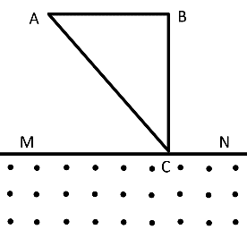
6．(2016·湖北襄阳模拟)如图所示，有界匀强磁场与斜面垂直，质量为m的正方形线框静止在倾角为30°的绝缘斜面上(位于磁场外)，现使线框获得速度v向下运动，恰好穿出磁场，线框的边长小于磁场的宽度，线框与斜面间的动摩擦因数为μ＝，则下列说法正确的是( )
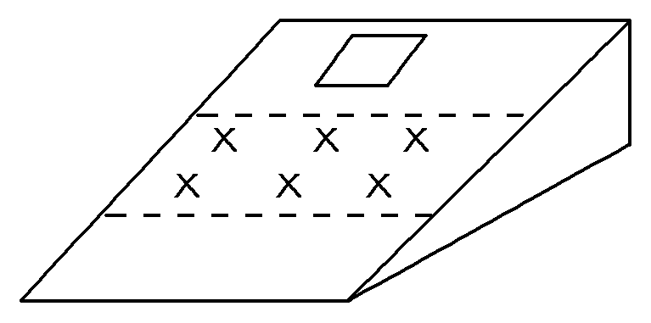
A．线框完全进入磁场后做减速运动
B．线框进入磁场的过程中电流做的功小于穿出磁场的过程中电流做的功
C．线框进入和穿出磁场时，速度变化量与运动距离成正比
D．线框进入和穿出磁场时，速度变化量与运动时间成正比
7．（湖北省襄阳市第五中学2016届高三5月高考模拟适应性考试（一）理科综合物理试题）如图所示，在光滑绝缘的水平面上方，有两个方向相反的水平方向匀强磁场，PQ为两个磁场的边界，磁场范围足够大，磁感应强度的大小分别为B₁＝B、B₂＝2B。一个竖直放置的边长为a、质量为m、电阻为R的正方形金属线框，以速度v垂直磁场方向从图中实线位置开始向右运动，当线框运动到分别有一半面积在两个磁场中时，线框的速度为v/2，则下列结论中正确的是
B₁
P
Q
B₂
A．此过程中通过线框截面的电量为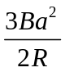 B．此过程中回路产生的电能为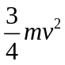
C．此时线框的加速度为 D．此时线框中的电功率为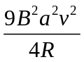
二．计算题
1．（12分）（2019山东济南期末）如图所示，斜面光滑，倾角θ＝30°，在斜面上放置一矩形线框abcd，ab边的边长l₁＝1m，bc边的长l₂＝0.6m，线框的质量m＝1kg，电阻R＝0.1Ω，线框用细线通过定滑轮与重物相连（不计摩擦），重物质量M＝2kg，斜面上ef线与gh线（ef∥gh）间有垂直斜面向上的匀强磁场，磁感应强度为B＝0.5T．如果线框从静止开始运动，当ab边进入磁场B时恰好做匀速直线运动，ef线和gh线间的距离为9.1m，g取10m/s²求：
（1）ab边由ef运动到gh线这段时间内产生的焦耳热；
（2）ab边由ef运动到gh线所用的时间。
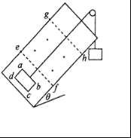
2.如图1所示，在质量为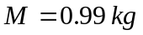的小车上，固定着一个质量为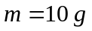、电阻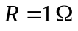的矩形单匝线圈MNPQ，其中MN边水平，NP边竖直，高度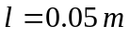．小车载着线圈在光滑水平面上一起以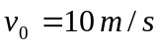的速度做匀速运动，随后进入一水平有界匀强磁场（磁场宽度大于小车长度），完全穿出磁场时小车速度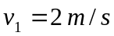．磁场方向与线圈平面垂直并指向纸内、磁感应强度大小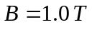．已知线圈与小车之间绝缘，小车长度与线圈MN边长度相同．求：
（1）小车刚进入磁场时线圈中感应电流的大小和方向；
（2）小车通过磁场的过程中线圈电阻的发热量；
（3）小车进入磁场过程中线圈克服安培力所做的功．
l
×

×
×
×
×
×
×
×
×
×
×
×
B
M
N
Q
P
v₀
图1

